

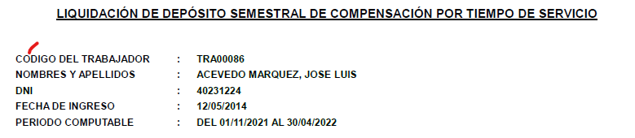

La empresa **INVERSIONES MUYA S.A.C.**, con R.U.C. **20555348887**, con domicilio en Av. Monteblanco N° 305, urbanización Rinconada Alta, distrito de La Molina, provincia y departamento de Lima, debidamente representada por CASTRO LEON, MARCOS MANUEL, identificado con DNI 43195452, en aplicación del dispuesto por el D.S. N° 001-97-TR otorga a:

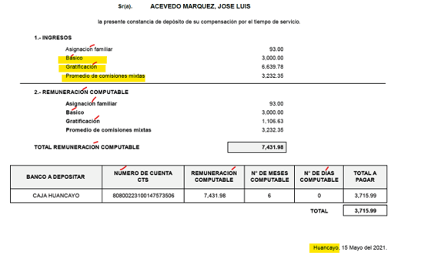

Ciudad, 15 Mayo del 2021

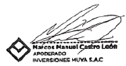

|  |  |
| --- | --- |
| _________________________  Castro León, Marcos Manuel  Inversiones Muya S.A.C. | _________________________  RECIBÍ CONFORME: [Nombre completo del trabajador]  [Tipo de documento]: [Número de documento] |